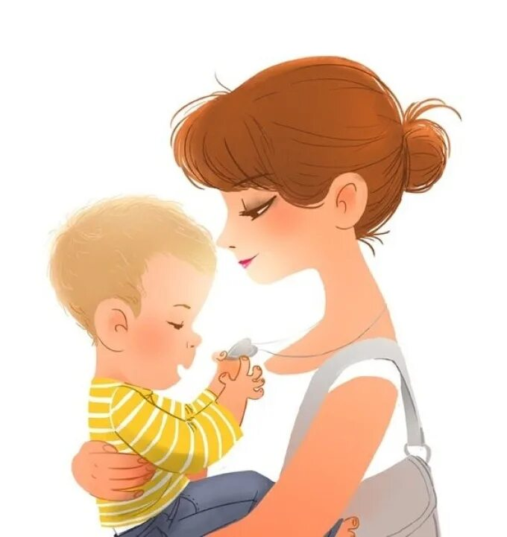**УЧИТЕСЬ ГОВОРИТЬ СО СВОИМИ ДЕТЬМИ!**

1. **Шёпот**

Крик - проявление собственной слабости. Но дети, особенно маленькие, реагируют на интонацию больше, чем на содержание речи. Как же достучаться до непосед без повышенных тонов? Проверено: единственное лекарство, которое действует эффективнее, чем вопли (пусть они даже из наилучших побуждений), — это когда вы наклоняетесь к уху вашего малыша, установив перед этим зрительный контакт, и начинаете говорить очень тихо.Это требует от родителей высокого самообладания.Зато даёт поразительные результаты.

1. **Может быть**

Потому что сказать традиционное «нет» - как будто снять малыша с предохранителя. Запрет «в лоб» может спровоцировать истерику, особенно если ребёнок, который слышит «нет», голоден или просто устал. В качестве альтернативы предлагаем «может быть». По крайней мере, это честно. Это лучше, чем подливать масло в огонь с помощью бесконечных «нет». Если дети спрашивают: «А мы пойдём сейчас на улицу?», я спокойно сообщаю: «Может быть».И добавляю: «Если уберёте все игрушки на полки и быстро оденетесь». Это помогает мотивировать детей вести себя соответствующим образом. И дальше всё просто: убрали игрушки, оделись - пошли на улицу; не убрали - не пошли. Важно, чтобы взрослые сами выполняли собственные обещания. Слова «посмотрим» и «чуть позже»действуют так же эффективно.

1. **Прости**

Мы готовы принести свои извинения родственникам, друзьям, коллегам. И наши дети нуждаются в вежливости не меньше взрослых. Это моделирует уважительное отношение к окружающим. Детям очень нужно видеть именно такое общение - хороший образец задаёт формат поведения в будущем, а ещё помогает понять, что никто в этом мире не идеален, что, в общем-то, правда.

1. **Стоп**

Сигнал, останавливающий ребёнка, прерывающий его действия, которые мы хотим прекратить, и подсказывающий, что делать вместо этого. Если дети носятся по квартире, бесполезно читать нотации, достаточно произнести: «Стоп!» и дать инструмент: «Сядьте за столом и сложите пазл / постройте замок». Договоритесь с малышом заранее, что «Стоп-игра» действует на всех без исключения при любых обстоятельствах:все действия прекращаются, если игра не по правилам, становится опасной, неприятной, слишком шумной и т. д.Главное - не злоупотреблять этим сильным инструментом, иначе он перестанет быть эффективным.

1. **Глазки**

Мы все слушаем более внимательно, глядя в глаза собеседнику.Когда я хочу быть уверенной в том, что дети меня действительно слушают и слышат, я спрашиваю: «Где глазки?» Подсказка: произносить это нужно совершенно спокойно, лучше ласково, с улыбкой или нейтрально. Иначе дети просто не захотят на вас смотреть. Кому же захочется встретиться взглядом со злым и вопящим человеком? А как только детские глаза прикованы к вам, вы владеете детским вниманием.

1. **Учимся**

Если наш ребёнок совершает ошибку, на помощь приходит фраза «Это нормально, ничего страшного – мы все учимся.» Она же пригодится для защиты от косых взглядов, от людей, которые осуждающее смотрят на нас вместе с ребёнком. В конце концов, мы все учимся, включая и тех, кто сверлит нас взглядом.

1. **Ты можешь!**

Напоминайте об этом ребёнку, когда он сомневается в своих силах. Неудача — это только сигнал о том, что малыш добьётся желаемого результата, если приложит чуть больше усилий и потренируется. Скажите детям, что вы знаете, что они могут. И обязательно откройте секрет: многое из того, что вы сейчас сами делаете с легкостью, когда-то потребовало от вас много стараний.

1. **Будьте**

Когда дети задают вопросы, подарите им свои глаза и внимание. Когда малыши о чем-то рассказывают, слушайте. Будьте со своим ребёнком. Это так много значит для маленького человека. Как-то по дороге домой из детского сада мой трёхлетний сын, задавая уже сто первый вопрос, понял, что я отвечаю машинально «да-нет» (силы после рабочего дня на исходе), а разговор мне всё-таки хотелось поддержать.В итоге я услышала настойчивое:«Ну, мама, говори!Ты не говоришь».Дети сразу чувствуют, насколько мы погружены в разговор с ними.

1. **Всегда**

Не удивительно, что там, где дети, всегда шумно и неспокойно. Случаются истерики, убираются подальше сладости, отменяются развлечения. Но некоторые вещи остаются неприкосновенными. И наша любовь к детям — в их числе. Очень важно сказать им об этом.Особенно в те дни, когда-то что-то пошло не так, чувства измотаны, а силы на исходе. Это часть вечернего ритуала перед сном.Я обнимаю сына и говорю ему: «Мама тебя очень любит и всегда будет любить, что бы ни произошло».Детям очень важно знать и слышать, что наша любовь к ним безоговорочна и безусловна!

1. **Смейтесь**

Многие вещи, которые нас как родителей раздражают, скорее всего, не были бы такими, если бы мы просто могли посмеяться над ними. Хороший хохот - замечательная кнопка сброса, если хотите, выключатель.

**Правда в том, что эти 10 слов помогают не только родителям. Так что будьте сильнее, приобщайтесь к родительскому лексикону.**

**Желаю успехов!**

Учитель-логопед

Кондря М.В.

Февраль 2025